*Іванов С. Ю., к.т.н., Топалов А. М.*

*Національний університет кораблебудування ім. адм. Макарова, м. Миколаїв*

**АВТОМАТИЗОВАНА СИСТЕМА “РОЗУМНИЙ БУДИНОК”**

**НА ОСНОВІ ARDUINO**

Інтелектуальне домашнє середовище – це середовище, яке намагається полегшити життя користувача різними способами та зробити його більш комфортним за допомогою технологій. Домашня автоматизація включає всі технології (електроніка, комп’ютери та телекомунікації), які дозволяють автоматизувати обладнання будинку (освітлення, опалення, жалюзі та сигналізацію), щоб покращити якість життя[1]. Домашня автоматизація має ряд переваг:

* Захищає будинок за допомогою автоматичних дверних замків.
* Додає безпеку за допомогою керування освітленням.
* Економить гроші та збільшує зручність.
* Підвищення енергоефективності вашого будинку, віддалено вимикаючи системи та прилади, коли вони не використовуються

Однією з найбільших прихованих переваг, які дає домашня автоматизація, є спокій. Можна будь-що ввімкнути та вимкнути, навіть не знаходячись вдома[2].

**Метою роботи** є аналіз сучасних систем автоматизованого управління будинком, та розробка власної системи на основі Arduino, яка забезпечить високу економічність, точність спрацювання та низьку собівартість.

Автоматизація робить будинок практичним та простим у використанні багатофункціональним комплексом, гармонійно та цілісно інтегруючи різні вузли: комунікації, кондиціонування, освітлення, безпеку, Інтернет тощо. Через це, виникає дуже сильний попит на даного роду пристрої. Розроблювана система вимірює: Температуру у приміщенні; Вологість; Включення або виключення кондиціонеру; Наявність потопу; Освітлення.

Запропонована архітектура системи зображена на рис.1.

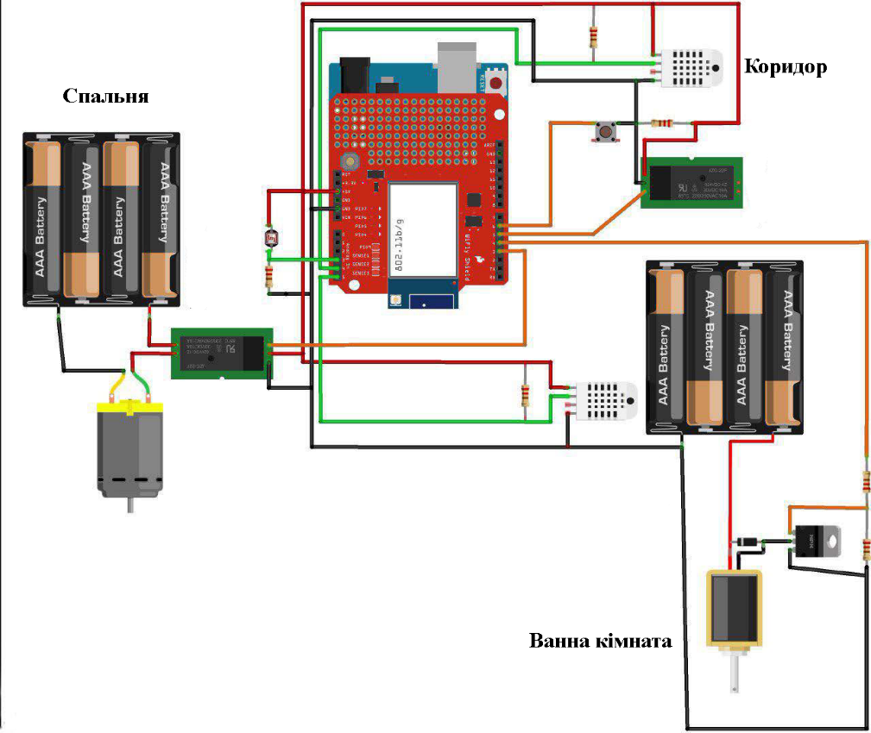

Рис.1 Схема автоматизованої системи

Всі апаратні пристрої були перевірені та протестовані, щоб переконатися, що всі пристрої знаходяться в ідеальній робочій ситуації. Після цього всі пристрої були протестовані окремо за допомогою мікроконтролера, щоб отримати необхідне програмне забезпечення в цій реалізації та легко виявити будь-яку помилку на кожному апаратному пристрої. Тестом було встановлено, що всі апаратні пристрої працюють нормально, після цього потрібно було з'єднати всі апаратні пристрої між собою і протестувати загальну систему[3].

Після тестування всієї системи, проведено тестування інших апаратних блоків, починаючи з сенсорних блоків: датчиків руху, світла, газу, полум'я та вологості; ці датчики є аналоговими, тому їх потрібно перетворити з аналогового в цифровий формат[4]. Схема інформаційних потоків системи зображена на рис.2

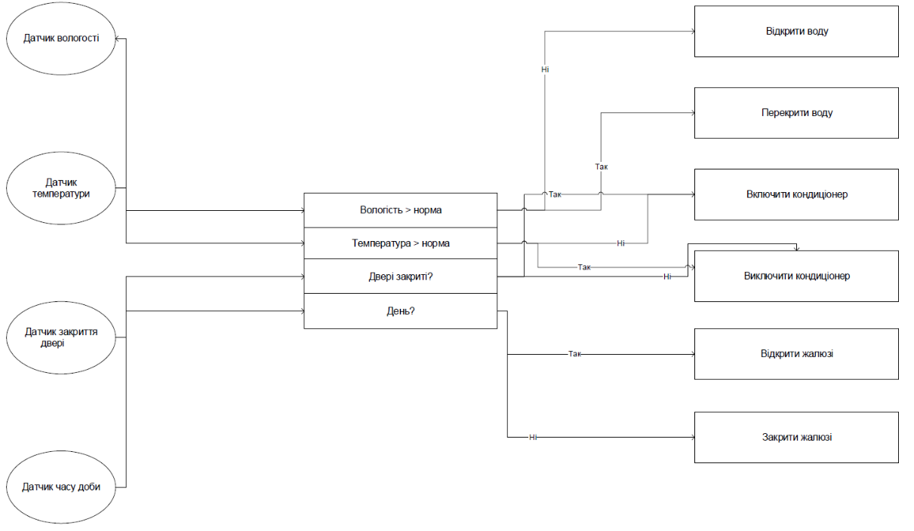

Рис.2 Схема інформаційних потоків системи

Програмне забезпечення веб-браузера персонального комп’ютера або будь-якого браузера смарт-пристроїв або програми Android[5] використовується для апаратної системи для здійснення контролю за моніторингом системи через Інтернет. Це програмне забезпечення було створено в середовищі Arduino IDE[6]. За допомогою цього програмного забезпечення власник може відслідковувати фактичне значення датчика, контролюючи електронні пристрої та бачити інформацію від мікроконтролера. Спочатку для входу на веб-сторінку програмному забезпеченню потрібно ввести ім'я користувача та пароль.



Рис.3 Скріншот розробленого веб додатку

Спроектована остаточна версія схеми підключення датчиків, спроектований WEB додаток[7], наданий опис ключових бібліотек та фунцій програмного коду. Наведено схему підключення кожного датчику до мікроконтролера. Зроблена система для управління кліматом. Протестована остаточна версія моделі.

**Висновки.** У цій роботі запропонована та реалізована архітектура для системи керування та моніторингу розумного будинку з використанням Arduino. Він дає основне уявлення про те, як керувати різними побутовими приладами та забезпечувати безпеку за допомогою Arduino Uno, керованого через веб сервер. Підключений локальний сервер також протестований, та показує стабільні результати. Створений WEB додаток для управління кліматом у домі.

Створена система протестована, та працює стабільно, також вона є хорошим конкурентом на ринку аналогічних пристроїв, вона являє собою гнучку, економічну та дистанційно керовану систему автоматизованого розумного будинку.

**Список літератури**

1. <https://www.smarthouse.ua/ua/umnyj-dom-inzhenernye-sistemy.html> - Автоматизация инженерных систем
2. <http://hifidom.com.ua/statti/smarthome/distcontrol> - Дистанційне керування
3. <https://itlogica.com.ua/uk/services/umnyj-dom/> - Установка і налаштування системи
4. <http://electrik.info/main/praktika/1409-preobrazovanie-analogovogo-signala-v-cifrovoy.html> Преобразование аналогового сигнала в цифровой
5. R. Piyare and M. Tazil, “Bluetooth based home automation system using cell phone,” in 2011 IEEE 15th International Symposium on Consumer Electronics (ISCE), 2011, pp. 192–195.
6. S. Kumar and S. R. Lee, “Android based smart home system with control via Bluetooth and internet connectivity,” in The 18th IEEE International Symposium on Consumer Electronics (ISCE 2014), 2014, pp. 1–2.
7. J. Potts and S. Sukittanon, “Exploiting Bluetooth on Android mobile devices for home security application,” in 2012 Proceedings of IEEE Southeastcon, 2012, pp. 1–4.